Міністерство освіти і науки України

Національний університет «Львівська політехніка»

Кафедра «Електронних обчислювальних машин»



Звіт

з лабораторної роботи № 2

з дисципліни: «Кросплатформенні засоби програмування»

на тему: «Дослідження базових конструкцій мови Java»

**Виконав:**

студент групи КІ-35

Луцюк М.Ю.

**Прийняв:**

доцент кафедри ЕОМ

Іванов Ю. С.

Львів – 2022

Мета: ознайомитися з базовими конструкціями мови Java та оволодіти навиками написання й автоматичного документування простих консольних програм мовою Java.

Завдання (13 варіант)

1. Написати та налагодити програму на мові Java згідно варіанту. Програма має задовольняти наступним вимогам:

• програма має розміщуватися в загальнодоступному класі Lab2ПрізвищеГрупа;

• програма має генерувати зубчатий масив, який міститиме лише заштриховані області квадратної матриці згідно варіанту (рис. 1);

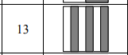

Рис. 1. Заштрихована область квадратної матриці.

• розмір квадратної матриці і символ-заповнювач масиву вводяться з клавіатури;

• при не введені або введенні кількох символів-заповнювачів відбувається коректне переривання роботи програми;

• сформований масив вивести на екран і у текстовий файл;

• програма має володіти коментарями, які дозволять автоматично згенерувати документацію до розробленої програми.

2. Автоматично згенерувати документацію до розробленої програми.

3. Скласти звіт про виконану роботу з приведенням тексту програми, результату її виконання та фрагменту згенерованої документації.

4. Дати відповіді на контрольні запитання:

* які дескриптори використовуються при коментуванні класів?

Коментарі до класу мають бути розміщені після директив import безпосередньо перед визначенням класу. Найчастіше цей коментар має вигляд одного або кількох коротких речень

* які дескриптори використовуються при коментуванні методів?

Коментарі до методів розташовуються безпосередньо перед методами, які вони описують.

* як автоматично згенерувати документацію?

Для генерування документації по пакету слід ввести в консолі ОС Windows:

javadoc –d каталог_doc ім’я_пакету

Опція –d каталог_doc задає каталог, де слід розмістити згенеровану документація до пакету.

**Текст програми**

import java.util.*;

import java.lang.String;

import java.io.*;

/**

* Клас Lab2 реалізує приклад програми до лабораторної роботи №2

*

* @author Maksym Lutsiuk KI-35

* @version 1.0

* @since version 1.0

*

*/

public class Lab2_Lutsiuk_KI35 {

/**

* Статичний метод main є точкою входу в програму

*

* @param args

* @throws FileNotFoundException

*/

public static void main(String[] args) throws FileNotFoundException {

Scanner numScanner = new Scanner(System.in);

int sizeOfMatrix;

String[][] arrayOfMatrix;

File dataFile = new File("Lab2_Lutsiuk.txt");

PrintWriter fout = new PrintWriter(dataFile);

System.out.println("Enter the filler of Matrix:");

String filler = numScanner.nextLine();

if (filler.length() > 1) {

System.out.println("Filler is too long, only one Symbol");

System.exit(3434);

}

System.out.println("Enter the size of Matrix:");

sizeOfMatrix = numScanner.nextInt();

if (sizeOfMatrix <= 0) {

System.out.println("Only positive numbers");

System.exit(3434);

}

arrayOfMatrix = new String[sizeOfMatrix][];

for (int i = 0; i < arrayOfMatrix.length; i++) {

for (int j = 0; j < arrayOfMatrix.length; j++) {

if (j % 2 != 0) {

arrayOfMatrix[i] = new String[sizeOfMatrix];

arrayOfMatrix[i][j] = filler;

System.out.print(arrayOfMatrix[i][j] + "\t");

fout.print(arrayOfMatrix[i][j]+ "\t");

}

else{System.out.print("0\t");

fout.print("0\t");

}

}

System.out.print("\n");

fout.print("\n");

}

fout.flush();

fout.close();

}

}

**Результат виконання програми**

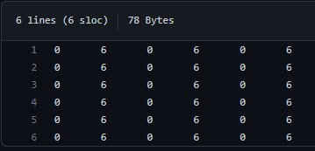

**Фрагмент згенерованої документації**

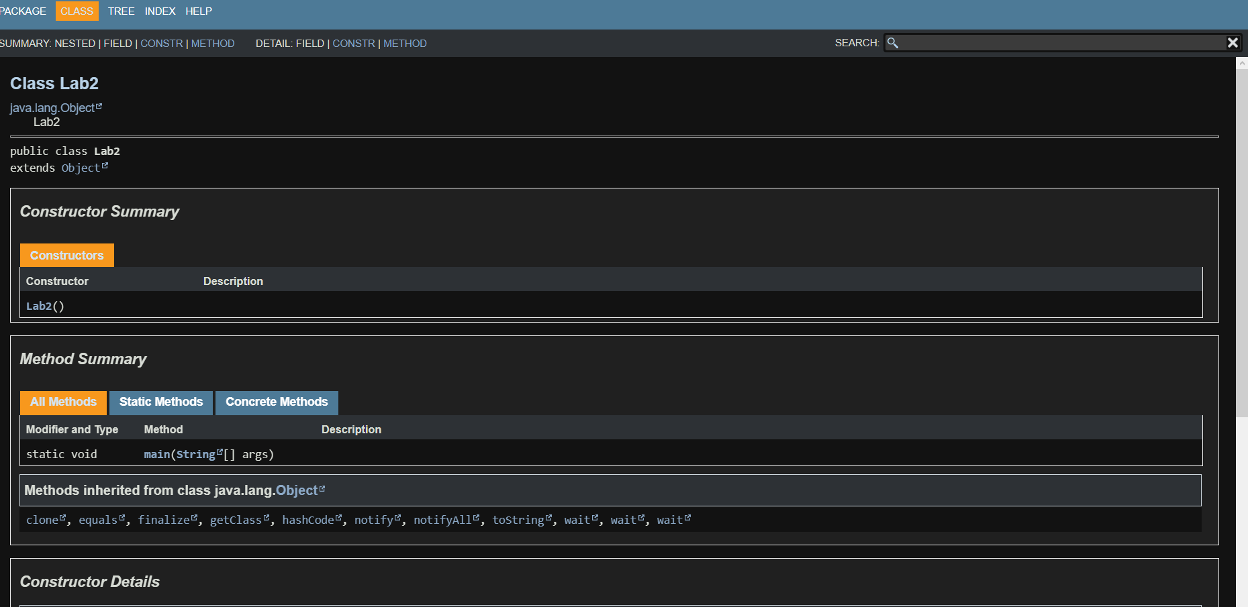

**Висновок**

На даній лабораторній роботі я оволодів навичками автогенерації документації. Покращив розуміння приципів роботи класу Сканер та роботи з масивом. Вперше створив зубчастий масив та зрозумів специфіку його роботи. Освоїв принципи створення файлу і запису інформації в нього.